Jose de Jesus Gutierrez Muñoz

Interruptor

Sistemas embebidos

En esta practica se tiene que realizar una irrupción, lo cual debería de pasar pender unos leds a prender un foco completo, usando la PSoC, usando una LCD que nos diga cuando está apagado el foco o cuando no, lo cual usaremos lo siguiente:

-Relevador

-Protoboar

-10 leds

-PSoC

-Foco

-LCD

Esos mismo los usaremos en la aplicación de la PSoC. Como se muestra en la siguiente imagen.

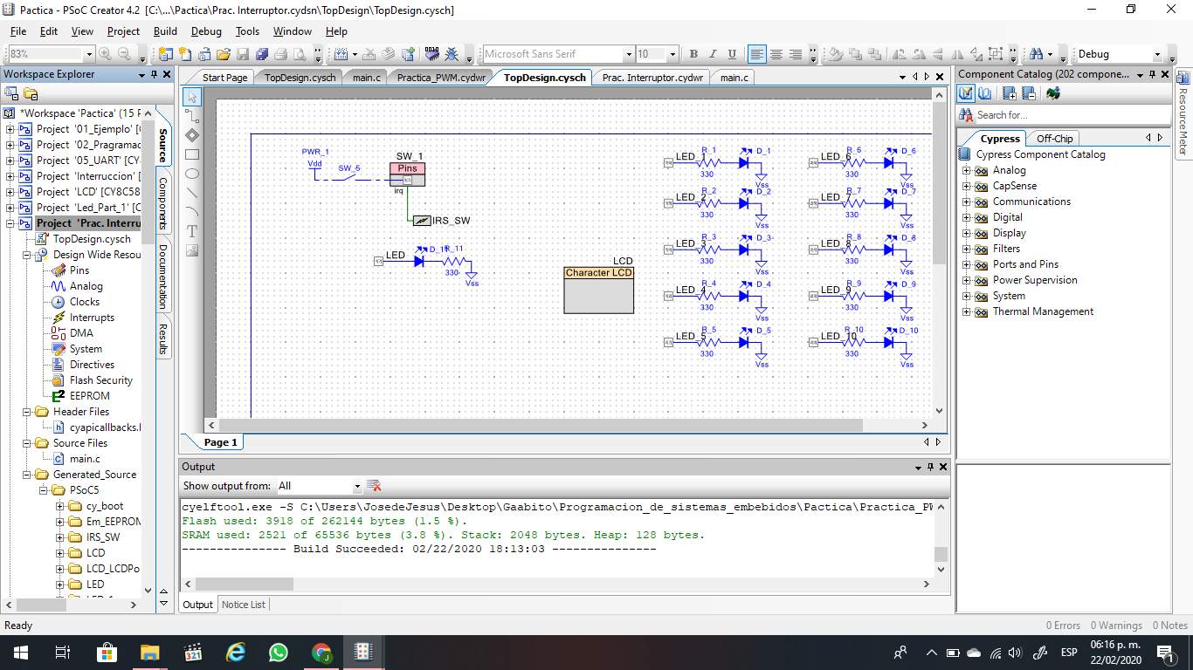

1. Mostración de los componentes.

Usando la siguiente configuración de pins.

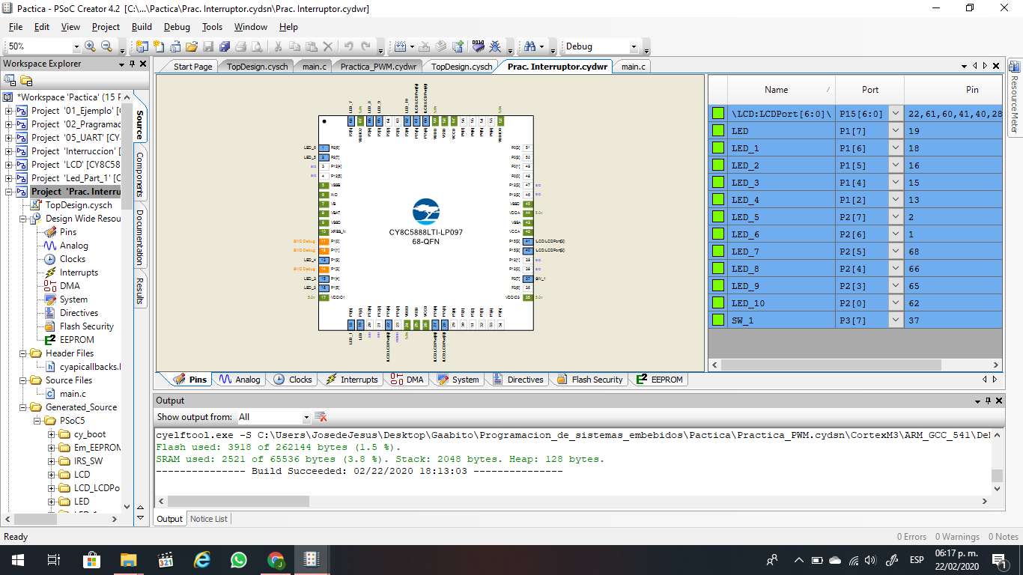

1. El cómodo de los pines.

Eso mismo lo veremos en el acomodo de los componentes físicamente, como se muestra a continuación.

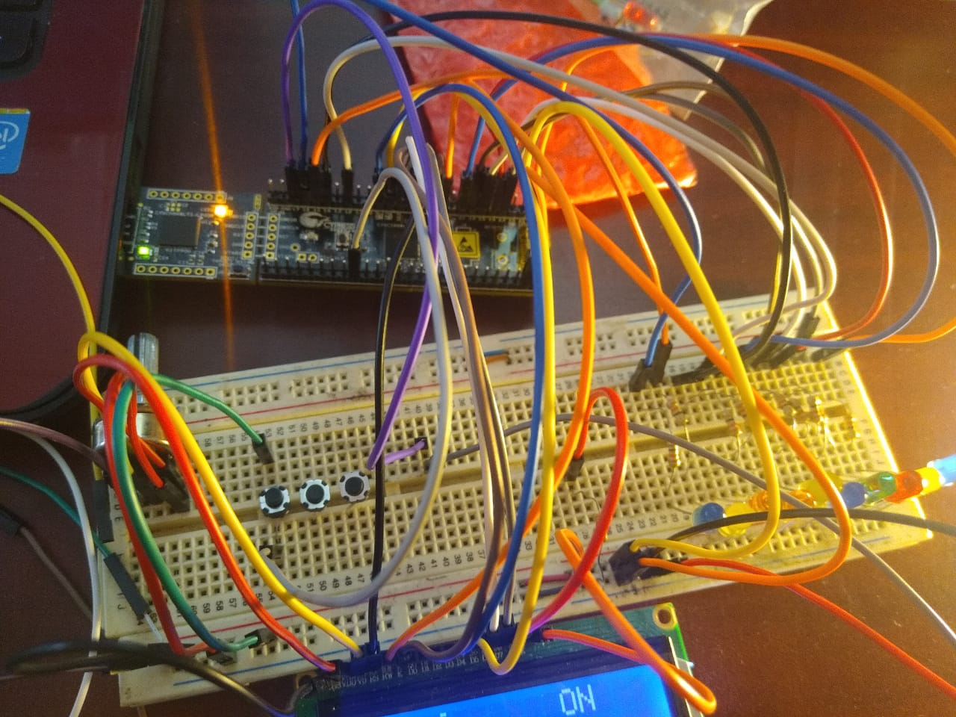

1. Conexiones en la protoboar

Ahora usaremos la siguiente programación para que esta actividad funcione correctamente.

#include "project.h"

CY_ISR(algo)

{

LED_Write(~LED_Read());

SW_1_ClearInterrupt();

}

int main(void)

{

void LCD_BG();

CyGlobalIntEnable; /* Enable global interrupts. */

IRS_SW_StartEx(algo);

/* Place your initialization/startup code here (e.g. MyInst_Start()) */

LCD_Start();

LCD_ClearDisplay();

LCD_Position(0,5);

for(;;)

{

if(LED_Read())

{

LCD_ClearDisplay();

LCD_Position(0,2);

LCD_PrintString("Foco");

LCD_Position(0,11);

LCD_PrintString("OFF");

LCD_DrawHorizontalBG(1,0,1,80);

LED_1_Write(1);

CyDelay(500);

if(LED_Read())

{

LCD_Position(0,2);

LCD_PrintString("Foco");

LCD_Position(0,11);

LCD_PrintString("OFF");

LCD_DrawHorizontalBG(1,1,1,80);

LED_2_Write(1);

CyDelay(500);

}

else

{

LCD_ClearDisplay();

LCD_Position(0,2);

LCD_PrintString("Foco");

LCD_Position(0,11);

LCD_PrintString("ON");

LED_1_Write(0);

LED_2_Write(0);

LED_3_Write(0);

LED_4_Write(0);

LED_5_Write(0);

LED_6_Write(0);

LED_7_Write(0);

LED_8_Write(0);

LED_9_Write(0);

LED_10_Write(0);

CyDelay(500);

}

if(LED_Read())

{

LCD_Position(0,2);

LCD_PrintString("Foco");

LCD_Position(0,11);

LCD_PrintString("OFF");

LCD_DrawHorizontalBG(1,2,1,80);

LED_3_Write(1);

CyDelay(500);

}

else

{

LCD_ClearDisplay();

LCD_Position(0,2);

LCD_PrintString("Foco");

LCD_Position(0,11);

LCD_PrintString("ON");

LED_1_Write(0);

LED_2_Write(0);

LED_3_Write(0);

LED_4_Write(0);

LED_5_Write(0);

LED_6_Write(0);

LED_7_Write(0);

LED_8_Write(0);

LED_9_Write(0);

LED_10_Write(0);

CyDelay(500);

}

if(LED_Read())

{

LCD_Position(0,2);

LCD_PrintString("Foco");

LCD_Position(0,11);

LCD_PrintString("OFF");

LCD_DrawHorizontalBG(1,3,1,80);

LED_4_Write(1);

CyDelay(500);

}

else

{

LCD_ClearDisplay();

LCD_Position(0,2);

LCD_PrintString("Foco");

LCD_Position(0,11);

LCD_PrintString("ON");

LED_1_Write(0);

LED_2_Write(0);

LED_3_Write(0);

LED_4_Write(0);

LED_5_Write(0);

LED_6_Write(0);

LED_7_Write(0);

LED_8_Write(0);

LED_9_Write(0);

LED_10_Write(0);

CyDelay(500);

}

if(LED_Read())

{

LCD_Position(0,2);

LCD_PrintString("Foco");

LCD_Position(0,11);

LCD_PrintString("OFF");

LCD_DrawHorizontalBG(1,4,1,80);

LED_5_Write(1);

CyDelay(500);

}

else

{

LCD_ClearDisplay();

LCD_Position(0,2);

LCD_PrintString("Foco");

LCD_Position(0,11);

LCD_PrintString("ON");

LED_1_Write(0);

LED_2_Write(0);

LED_3_Write(0);

LED_4_Write(0);

LED_5_Write(0);

LED_6_Write(0);

LED_7_Write(0);

LED_8_Write(0);

LED_9_Write(0);

LED_10_Write(0);

CyDelay(500);

}

if(LED_Read())

{

LCD_Position(0,2);

LCD_PrintString("Foco");

LCD_Position(0,11);

LCD_PrintString("OFF");

LCD_DrawHorizontalBG(1,5,1,80);

LED_6_Write(1);

CyDelay(500);

}

else

{

LCD_ClearDisplay();

LCD_Position(0,2);

LCD_PrintString("Foco");

LCD_Position(0,11);

LCD_PrintString("ON");

LED_1_Write(0);

LED_2_Write(0);

LED_3_Write(0);

LED_4_Write(0);

LED_5_Write(0);

LED_6_Write(0);

LED_7_Write(0);

LED_8_Write(0);

LED_9_Write(0);

LED_10_Write(0);

CyDelay(500);

}

if(LED_Read())

{

LCD_Position(0,2);

LCD_PrintString("Foco");

LCD_Position(0,11);

LCD_PrintString("OFF");

LCD_DrawHorizontalBG(1,6,1,80);

LED_7_Write(1);

CyDelay(500);

}

else

{

LCD_ClearDisplay();

LCD_Position(0,2);

LCD_PrintString("Foco");

LCD_Position(0,11);

LCD_PrintString("ON");

LED_1_Write(0);

LED_2_Write(0);

LED_3_Write(0);

LED_4_Write(0);

LED_5_Write(0);

LED_6_Write(0);

LED_7_Write(0);

LED_8_Write(0);

LED_9_Write(0);

LED_10_Write(0);

CyDelay(500);

}

if(LED_Read())

{

LCD_Position(0,2);

LCD_PrintString("Foco");

LCD_Position(0,11);

LCD_PrintString("OFF");

LCD_DrawHorizontalBG(1,7,1,80);

LED_8_Write(1);

CyDelay(500);

}

else

{

LCD_ClearDisplay();

LCD_Position(0,2);

LCD_PrintString("Foco");

LCD_Position(0,11);

LCD_PrintString("ON");

LED_1_Write(0);

LED_2_Write(0);

LED_3_Write(0);

LED_4_Write(0);

LED_5_Write(0);

LED_6_Write(0);

LED_7_Write(0);

LED_8_Write(0);

LED_9_Write(0);

LED_10_Write(0);

CyDelay(500);

}

if(LED_Read())

{

LCD_Position(0,2);

LCD_PrintString("Foco");

LCD_Position(0,11);

LCD_PrintString("OFF");

LCD_DrawHorizontalBG(1,8,1,80);

LED_9_Write(1);

CyDelay(500);

}

else

{

LCD_ClearDisplay();

LCD_Position(0,2);

LCD_PrintString("Foco");

LCD_Position(0,11);

LCD_PrintString("ON");

LED_1_Write(0);

LED_2_Write(0);

LED_3_Write(0);

LED_4_Write(0);

LED_5_Write(0);

LED_6_Write(0);

LED_7_Write(0);

LED_8_Write(0);

LED_9_Write(0);

LED_10_Write(0);

CyDelay(500);

}

if(LED_Read())

{

LCD_Position(0,2);

LCD_PrintString("Foco");

LCD_Position(0,11);

LCD_PrintString("OFF");

LCD_DrawHorizontalBG(1,9,1,80);

LED_10_Write(1);

CyDelay(500);

}

else

{

LCD_ClearDisplay();

LCD_Position(0,2);

LCD_PrintString("Foco");

LCD_Position(0,11);

LCD_PrintString("ON");

LED_1_Write(0);

LED_2_Write(0);

LED_3_Write(0);

LED_4_Write(0);

LED_5_Write(0);

LED_6_Write(0);

LED_7_Write(0);

LED_8_Write(0);

LED_9_Write(0);

LED_10_Write(0);

CyDelay(500);

}

if(LED_Read())

{

LCD_Position(0,2);

LCD_PrintString("Foco");

LCD_Position(0,11);

LCD_PrintString("OFF");

LCD_DrawHorizontalBG(1,9,1,80);

LED_1_Write(0);

LED_2_Write(0);

LED_3_Write(0);

LED_4_Write(0);

LED_5_Write(0);

LED_6_Write(0);

LED_7_Write(0);

LED_8_Write(0);

LED_9_Write(0);

LED_10_Write(0);

CyDelay(500);

}

else

{

LCD_ClearDisplay();

LCD_Position(0,2);

LCD_PrintString("Foco");

LCD_Position(0,11);

LCD_PrintString("ON");

LED_1_Write(0);

LED_2_Write(0);

LED_3_Write(0);

LED_4_Write(0);

LED_5_Write(0);

LED_6_Write(0);

LED_7_Write(0);

LED_8_Write(0);

LED_9_Write(0);

LED_10_Write(0);

CyDelay(500);

}

}

else

{

LCD_ClearDisplay();

LCD_Position(0,2);

LCD_PrintString("Foco");

LCD_Position(0,11);

LCD_PrintString("ON");

LED_1_Write(0);

LED_2_Write(0);

LED_3_Write(0);

LED_4_Write(0);

LED_5_Write(0);

LED_6_Write(0);

LED_7_Write(0);

LED_8_Write(0);

LED_9_Write(0);

LED_10_Write(0);

CyDelay(500);

}

}

}

Después de esto mostramos que el código y las conexiones de los componentes funcionen.

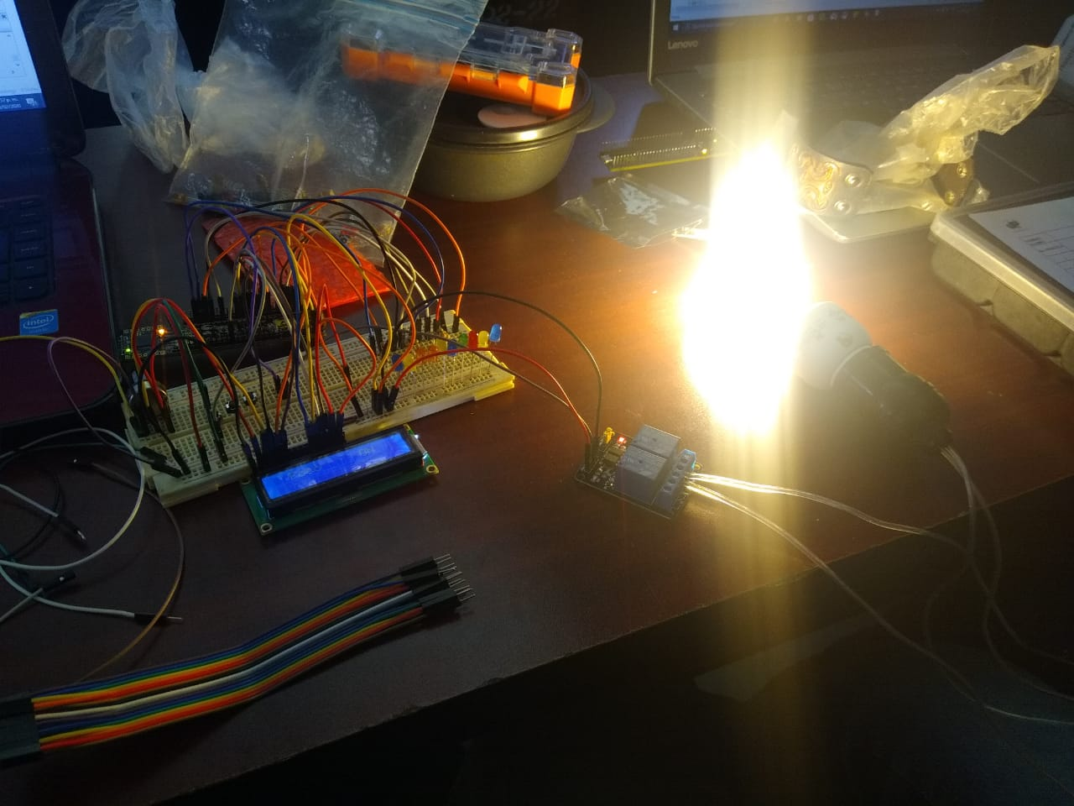

1. Muestra del foco encendido.

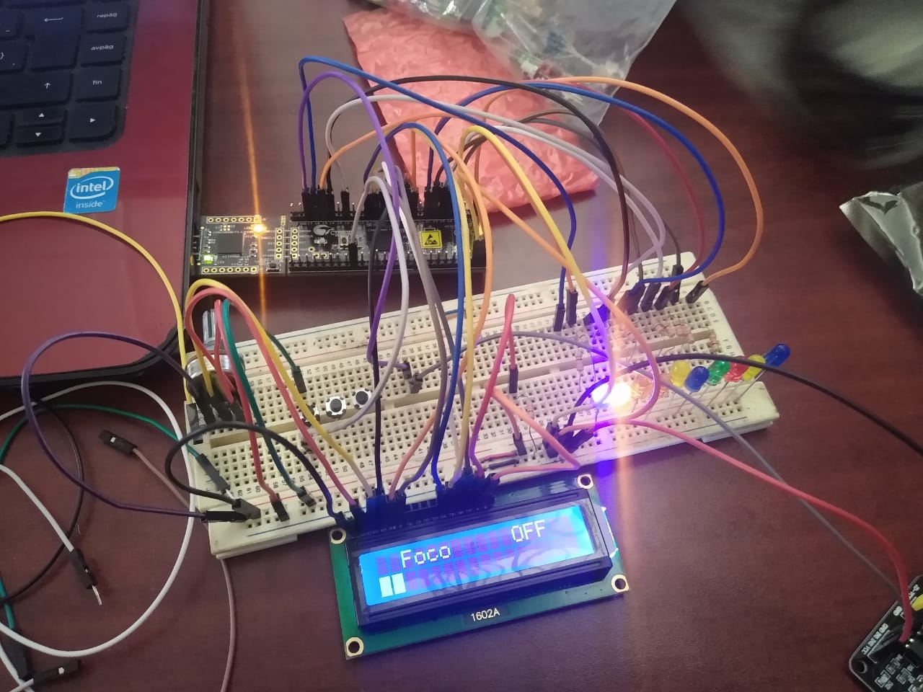

1. Mostración de la función de la LDC y los Leds.

Conclusión.

Esta actividad fue complicada, por el uso de la PSoC, ya que no estamos muy familiarizados con sus variables y su tipo de programación. Pero es una buena forma de aprende las configuraciones de una nueva tarjeta programables.